ΕΟΡΤΑΖΟΥΜΕ - ΑΝΑΚΟΙΝΩΝΟΥΜΕ – ΠΡΟΣΚΑΛΟΥΜΕ
ΜΕ

ΟΜΟΡΦΑ ΚΕΙΜΕΝΑ
(ΕΠΕΞΕΡΓΑΣΙΑ ΚΕΙΜΕΝΟΥ)

Περίληψη
Το σχέδιο μαθήματος αναφέρεται στον Επεξεργαστή Κειμένου (Ε.Κ.) και έχει ως στόχο την απόκτηση βασικών δεξιοτήτων και εξοικείωση των μαθητών με το περιβάλλον αυτό, όπως και την καλλιέργεια γλωσσικών και καλλιτεχνικών δεξιοτήτων. Απώτερος σκοπός είναι να χρησιμοποιηθεί ο Ε.Κ. σε πολλές διαφορετικές δραστηριότητες καθ΄όλην την φοίτηση των μαθητών στο Γυμνάσιο. Αρχικά, παρουσιάζονται στους μαθητές προσκλήσεις σε έντυπη και ψηφιακή μορφή από ποκίλες δραστηριότητες όπως αθλητισμό, περιβαλλον, μουσική κ.ά.
Εν συνεχεία, παρουσιάζεται με εποπτικό μέσο το περιβάλλον του Ε.Κ. στο εργαστήριο πληροφορικής. Στις διδακτικές ώρες που ακολουθούν οι μαθητές ανακαλύπτουν μόνοι τους εργαλεία και δυνατότητες του Ε.Κ. Ο εκπαιδευτικός έχει τον ρόλο του συντονιστή και καθοδηγητή ενθαρρύνοντας τους μαθητές να συμμετέχουν ενεργά στις δραστηριότητες. Οι μαθητές είναι σημαντικό να αντιληφθούν οτι υπάρχουν και άλλα ανάλογα προγράμματα και όχι μόνον αυτά του σχολικού εργαστηρίου. Η σύνδεση του μαθήματος με άλλα μαθήματα και εργασίες των μαθητών κρίνεται ως αναγκαία, καθώς και η φιλοσοφική επέκταση της γραφής σχετικά με χειρόγραφα καλλιγραφικά κείμενα.
Λέξεις κλειδιά: επεξεργαστής και επεξεργασία κειμένου(Ε.Κ) μορφοποίηση, αποθήκευση ,ανάκτηση
Προτεινόμενος χρόνος: 5 – 6 διδακτικές ώρες
Τάξη : Α΄ Γυμνασίου
Ύλη : κεφάλαιο 10^{Ο} σελ. 60 – 69 σχολικού βιβλίου
Σκοπός : γραφή - πληκτρολόγηση και επεξεργασία –μορφοποίηση εγγράφων (απλών κειμένων) καθώς και ανάπτυξη δεξιοτήτων γραφής.
Στόχοι :
- να κατατάσσουν τον επεξεργαστή κειμένου στο λογισμικό εφαρμογών.
- να εξηγούν σε τι μας βοηθάει ο επεξεργαστής κειμένου.
- να διατυπώνουν τα πλεονεκτήματα ενός επεξεργαστή κειμένου .
- να περιγράφουν τι είναι ένα πρόγραμμα Ε.Κ.
- να αναγνωρίζουν ένα περιβάλλον Ε.Κ.
- να δημιουργούν ένα κείμενο.
- να αποθηκεύουν ένα κείμενο.
- να χρησιμοποιούν τα βασικά είδη γραφής.
- να αλλάζουν τον τύπο, το μέγεθος και το χρώμα της γραμματοσειράς.
- να κάνουν εισαγωγή πινάκων.
- να πληκτρολογούν τα κείμενά τους.
- να εισάγουν εικόνες στα κείμενα.
- να εκτυπώνουν τα κείμενα.
- να χρησιμοποιούν αντιγραφή – επικόλληση φράσεων ή εικόνων και αναίρεση
Επεκτάσεις:
- να κατανοούν τις δυνατότητες οι οποίες δίδονται από την δημιουργία ενός κειμένου σε ηλεκτρονική μορφή.
- να αντιληφθούν ότι μπορούν να χρησιμοποιήσουν και άλλα προγράμματα Ε.Κ.(όπως office libre –επεξεργαστή)
Χώρος: αίθουσα πληροφορικής – εργαστήριο
Προβληματική: η ανάγκη πληκτρολόγησης κειμένων στην καθημερινότητα (σχολείο, δήμο, αθλητικές δραστηριότητες κ.ά.)
Εποπτικά – Διδακτικά Μέσα: βιντεοπροβολέας, Η/Υ , Ασπροπίνακας , Netopschool- teacher
Τρόποι διδασκαλίας
- επίδειξη απλή και σύντομη του λογισμικού Ε.Κ. ώστε να παρουσιαστούν οι δυνατότητες του, (μετωπική)(Στην αρχή σε περιβάλλον windows και μετά σε ubuntu-linux)
- Συνεργατική μάθηση
- χωρισμός σε ομάδες 2 ή 3 ατόμων με παιγνίδι (τρέχουν και όποιος πιάσει τον ώμο…) ή αποφασίζουν για το ζευγάρι τους ή ………ανάλογα με το τμήμα.
- Δημιουργική παρέμβαση του εκπαιδευτικού και διευκόλυνση του μαθητού.
- Ευκαιρία για ερευνητική γνώση με χρήση Ν.Τ (Νέων Τεχνολογιών)
- ο εκπαιδευτικός παρατηρεί τις ενέργειες των μαθητών και εντοπίζει λάθη χωρίς να τα διορθώνει αμέσως.
- γίνονται ερωτήσεις επί των λαθών που έχουν παρατηρηθεί ώστε να υπάρχει δυνατότητα να διορθωθούν από τους ιδίους μαθητές. Αν όχι τότε:
- διόρθωση λαθών κατά ομάδες ή αναφορά επισήμανση των λαθών σε όλους

Παιδαγωγική προσέγγιση και το υιοθετηθέν πρότυπο διδασκαλίας

Θεωρίες μάθησης:
- Θεωρία της Ανακάλυψης(ενεργητικότητα –εξερεύνηση –πειραματισμός-ανακάλυψη-ανακατασκευή)
- Εποικοδομησμός – Δομητισμός(το άτομο μαθαίνει μέσα από δικές του διερευνήσεις και μέσα από τις επιδράσεις των ατόμων της ομάδας καθώς δρουν πειραματικά αναληπτικά και ενεργά)
- Συμπεριφορισμός(επιβράβευση)
- Ρεαλιστικά μοντέλα (εφαρμογές)
Στον παρακάτω πίνακα παρουσιάζεται η καλή πρακτική της αλληλοσυμπλήρωσης των θεωριών μάθησης.

ΠΙΝΑΚΑΣ 1^{ος} Η αλληλοσυμπλήρωση των θεωριών μάθησης

Υπολογιστές
ως εργαλεία
Εποικοδομισμός
Κοινωνικο-πολιτισμικές θεωρίες
Διερευνητική &
Ανακαλυπτική
Συνεργατική μάθηση

Αντικειμενικοί Σκοποί που προκύπτουν από τις παραπάνω θεωρίες μάθησης:
- παροχή ευκαιριών
- ενθάρρυνση
- εξερεύνηση
- πειραματισμός
- υποθέσεις
- γενίκευση
- αιτιολόγηση

ΠΙΝΑΚΑΣ 2^{ος} - Γραφική αναπαράσταση της σχέσης μαθητή και επεξεργαστή κειμένου

μαθητής

μορφοποίηση
κειμένου
αποθήκευση
αντιγραφή….
………..

επικόλληση
εικόνες

διαθεματικές

δραστηριό-
ητες

επεξεργαστής

κειμένου
Πρότερες γνώσεις - δεξιότητες: λογισμικό (είδη) πληκτρολόγηση λέξεων ζωγραφική, ευχέρεια στην σύνταξη απλών προτάσεων στην ελληνική γλώσσα.
Δραστηριότητες : δίδονται εξηγήσεις για το πώς γράφεται ένα απλό βιογραφικό και μία πρόσκληση(ποιος, που, πότε, χρόνος , αιτιολόγηση )
- 1^{ον} γραφή βιογραφικού και εισαγωγή φωτογραφίας (των μαθητών)
- 2^{ον} δημιουργία πρόσκλησης σε συνάφεια με την χρονική περίοδο λ.χ. Χριστουγεννιάτικη, 25^{η} Μαρτίου, 28^{η} Οκτωβρίου, Τριών Ιεραρχών γενέθλια
- δημιουργία αίτησης
- περίληψη παραμυθιών (Π. Δέλτα)
- ανάλεκτα Κ. Ράπτη είναι αποθηκευμένα στην επιφάνεια εργασίας του Η/Υ και τα απαντούν.
Το σχέδιο μαθήματος υλοποιείται σταδιακά καθώς οι μαθητές ανακαλύπτουν τα εργαλεία και τις δυνατότητες του Ε.Κ.
Αξιολόγηση
- υλοποίηση δραστηριοτήτων
- Στο τέλος των δραστηριοτήτων παρουσιάζονται οι προτεινόμενες ασκήσεις αυτοαξιολόγησης της σελίδας 69-70, του σχολικού βιβλίου. Θα απαντηθεί το κριτήριο στο σπίτι και θα διορθωθεί στην τάξη.
- δημιουργία σχολικής αφίσας ή ανακοινώσεων άλλων μαθημάτων
ώστε να υπάρξει διαθεματική προσέγγιση και να εμπλέξει εκπαιδευτικές δραστηριότητες άλλων ειδικοτήτων και ίσως να ενταχθεί στο πλαίσιο κάποιου ευρωπαϊκού έργου ή ενός διαγωνισμού. Η αξιολόγηση από τα παραπάνω κρίνεται ως διαμορφωτική και συνολική –τελική και αφορά και τους άξονες μεθόδων διδασκαλίας συναρτήσει του αναλυτικού προγράμματος σπουδών .
Θέματα για συζήτηση : γνωστική σύγκρουση – ενημέρωση
- σύγκριση της γραφής με την ηλεκτρονική γραφή.
- γραφολογία
Ανοιχτό ερώτημα: Η μορφοποίηση κειμένων σήμερα αναδεικνύει στοιχεία από τον χαρακτήρα των ανθρώπων. Παλιά υπήρχαν χειρόγραφα βιβλία και η καλλιγραφία λογιζόταν ως εξαιρετική δεξιότητα και πλεονέκτημα των μορφωμένων ανθρώπων,(μέχρι το 1970 υπήρχε μάθημα καλλιγραφίας). Επιπλέον, σε κάποιους φορείς σε εξετάζουν μέσα από χειρόγραφο κείμενο, με σκοπό ακόμα και την ανάλυση ενός χαρακτήρα.
- ηλεκτρονική μορφή εντύπων που μπορεί να χρησιμοποιεί το σχολείο.
- επίσκεψη σε βιβλιοθήκη με χειρόγραφα κείμενα, αναφορά στα Ευαγγέλια , στον Όμηρο και στο Άγιο Όρος.
- δυνατότητες Ε.Κ σε άτομα με ειδικές δυσκολίες και ανάγκες .
- αναφορά- αναζήτηση άλλων αναλόγων λογισμικών
Επανάληψη – Ανακεφαλαίωση – Απορίες

Συμπέρασμα
Το παρόν σχέδιο έχει εφαρμοστεί και τελικά ικανοποιεί τους παραπάνω στόχους.(σαφώς και τυγχάνει περαιτέρω αλλαγών και προσαρμογής σε κάθε τμήμα ανάλογα με τις ιδιαιτερότητές του.)
Αναστοχασμός : η δραστηριότητα πήγε καλά, αλλά θα ήταν ακόμα καλύτερα εάν είχα μία πρότερη συνεργασία με την φιλόλογο του τμήματος.
Πιστεύω ότι με αυτό ο εκπαιδευτικός μπορεί να συμβάλλει στον τρόπο του «σκέπτεσθαι» των μαθητών, όταν εργάζονται με την βοήθεια των Ν.Τ. και συγκεκριμένα με τον Ε.Κ. word.
Έχει ανοιχθεί, βεβαίως, νέος δρόμος έρευνας και σκέψης και υπάρχει μεγάλη ανάγκη ύπαρξης περισσοτέρων στοιχείων για την διαμόρφωση ασφαλέστερης θεωρίας για το «πώς και πότε» τα λογισμικά εφαρμογών συμβάλλουν στην εκπαίδευση των μαθητών στην χώρα μας.
Επισυνάπτονται και τα φύλλα εργασίας.

ΠΑΡΑΡΤΗΜΑ

ΦΥΛΛΟ ΕΡΓΑΣΙΑΣ 1^{ο}


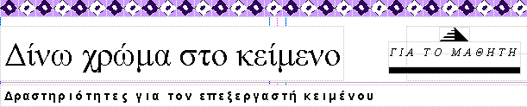
- Γράψε με έντονη γραφή το όνομα Πήγασος, όπου το συναντάς στο παρακάτω κείμενο
- Χρωμάτισε με κόκκινο χρώμα όλα τα ρήματα των προτάσεων του κειμένου
- Υπογράμμισε το υποκείμενο του ρήματος κάθε πρότασης
- Γράψε όλα τα επίθετα του κειμένου με πλάγια γραφή
Ο Πήγασος ήταν το όμορφο φτερωτό άλογο της αρχαίας ελληνικής μυθολογίας. Είχε πατέρα του το θεό Ποσειδώνα και μητέρα του τη φοβερή Μέδουσα Γοργώ. Την ώρα που ο ήρωας Περσέας έκοψε το λαιμό της Μέδουσας για να πάρει το κεφάλι της, εκεί κοντά στην πηγή του Ωκεανού, ξεπήδησε μέσα από το αίμα της ο Πήγασος. Πήρε τότε γρήγορα στην πλάτη του τον Περσέα και φτεροκοπώντας δυνατά, τον έσωσε από την καταδίωξη των αδελφών της Μέδουσας. Έτσι μας λέει ο σοφός Ποιητής Ησίοδος πως γεννήθηκε ο Πήγασος.
Άλλοι μύθοι λένε πως το πανέμορφο φτερωτό άλογο γεννήθηκε από το χώμα της Αττικής, ακριβώς στο σημείο που το χτύπησε με την τρίαινά του ο Ποσειδώνας, όταν τσακώθηκε με την Αθηνά για την κυριαρχία της Αθήνας. Εκεί, λοιπόν, ξεπήδησε μια πηγή με νερό και μέσα από την πηγή πέταξε το φτερωτό άτι. Γι’ αυτό πήρε το όνομα Πήγασος, επειδή βγήκε από πηγή.
ΦΥΛΛΟ ΕΡΓΑΣΙΑΣ 2^{ο}
- Το φαγητό της Μαρίας είναι πολύ …………
- Κρατούσε στο χέρι μια …………. τσάντα.
- Ο Ελύτης είναι …………… ποιητής.
- Φόρεσε το …………. πουλόβερ, γιατί κάνει κρύο.
- Είσαι πολύ ………… ντυμένος κλόουν.
- Το νερό της πηγής ήταν …………….
- Η …………. κοπέλα πέρασε το δρόμο.
- Στον ουρανό δέσποζε ένας ………….. ήλιος.
- Ξάπλωσε στο ............. μαξιλάρι.
10. Έσπασε το ………. καρύδι με τα δόντια.
(αστείος, λαμπερός, όμορφη, δερμάτινη, μάλλινο, δροσερό, σπουδαίος, νόστιμο, σκληρό, μαλακό)
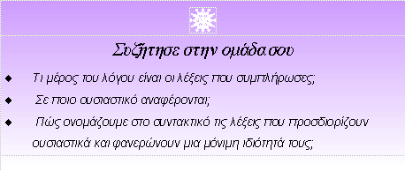

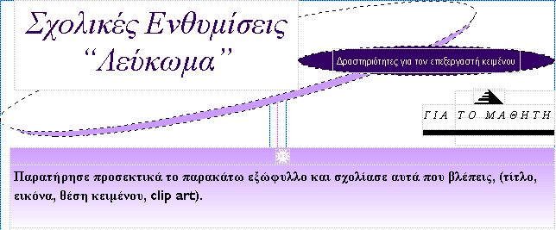
ΦΥΛΛΟ ΕΡΓΑΣΙΑΣ 3^{ο}

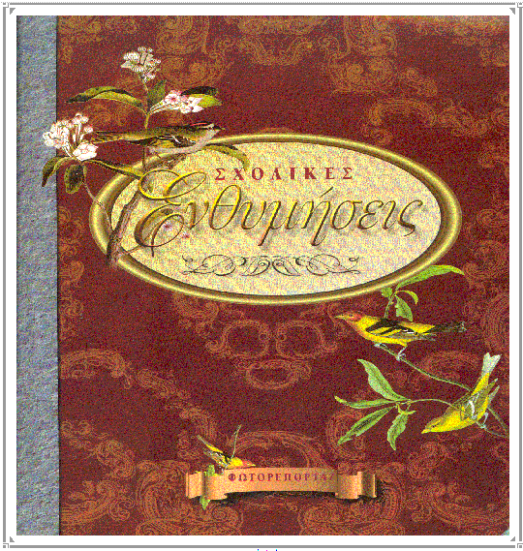

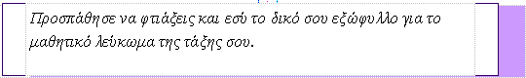

ΦΥΛΛΟ ΕΡΓΑΣΙΑΣ 4ο

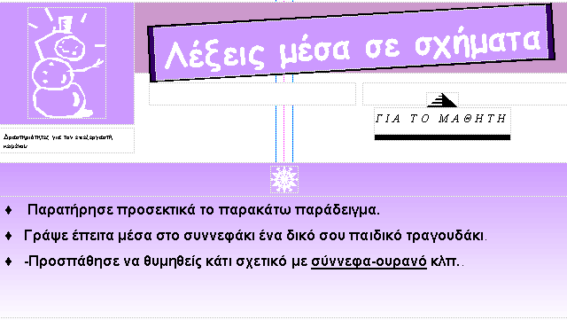

ΑΝ
ΑΝ ΟΛΑ
ΑΝ ΟΛΑ ΤΑ ΠΑΙΔΙΑ ΤΗΣ ΓΗΣ
ΠΙΑΝΑΝ
ΓΕΡΑ ΤΑ ΧΕΡΙΑ
ΚΟΡΙΤΣΙΑ ΑΓΟΡΙΑ
ΣΤΗ ΣΕΙΡΑ
Ο ΚΥΚΛΟΣ ΘΑ ΓΙΝΟΤΑΝΕ ΠΟΛΥ ΠΟΛΥ ΜΕΓΑΛΟΣ ΚΑΙ
ΟΛΟΚΛΗΡΗ ΤΗ ΓΗ ΜΑΣ
ΘΑ ΑΓΚΑΛΙΑΖΕ ΘΑΡΡΩ.

ΦΥΛΛΟ ΕΡΓΑΣΙΑΣ 5^{ο}

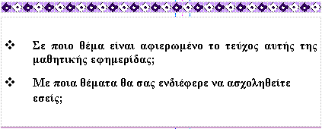
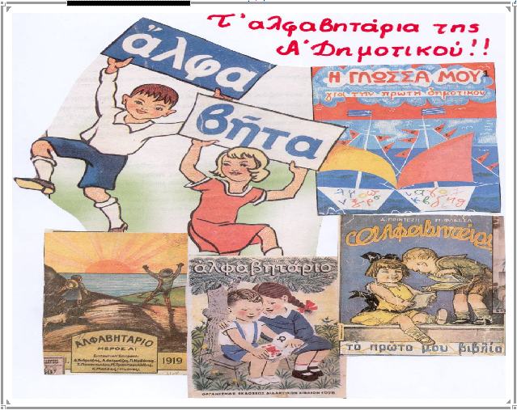
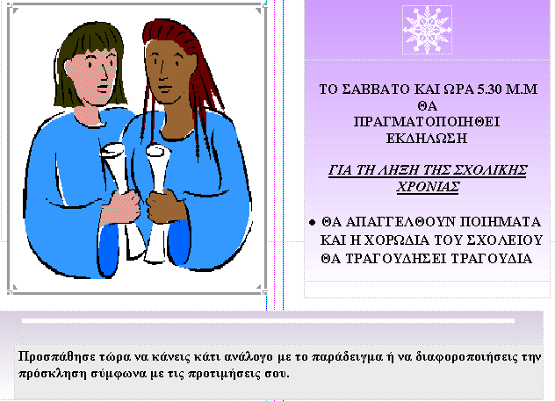

Σημείωση: Οι διαφορετικές γραμματοσειρές στα φύλλα εργασίας αποτελούν στοχευμένη ενέργεια παρουσίασης της μορφοποίησης κειμένου για τους μαθητές.

Αναφορές – Βιβλιογραφία

ΔΕΠΠΣ(2003).Διαθεματικό Ενιαίο Πλαίσιο Προγραμμάτων Σπουδών Αθήνα Παιδαγωγικό Ινστιτούτο. Ανακτήθηκε στις 19 Νοεμβρίου 2009από το http://www.pi-schools,gr/programs/depps
Κόμης, Β.(1995), «Οι λογικές χρήσης και ο ανθρωπομορφισμός μέσα στις αναπαραστάσεις των μαθητών πάνω στις νέες τεχνολογίες της πληροφορικής», Παιδαγωγικός λόγος,1995/2, σελ. 82-86
Κυνηγός, Χ.,(2004), Πλαίσιο σεναρίων για την παιδαγωγική αξιοποίηση των Νέων Τεχνολογιών.(σημειώσεις)
Λυκοσκούφη, Ε., (2005)Διδασκαλία μαθηματικών εννοιών με την βοήθεια υπολογιστή μέσα από μία διαθεματική δομητιστική προσέγγιση .
Μπαρκάτσας, Α.Ν. (1999)Η θεωρία της κατασκευαστικής γνώσης-Σημειώσεις διδακτικής II.
Μπαρκάτσας, Α.Ν.(2004)Σύγχρονες διδακτικές και μεθοδολογικές προσεγγίσεις. Εκδόσεις Κωστόγιαννος.
Ράπτης,Α. – Ράπτη ,Α.(1996)Η πληροφορική στην εκπαίδευση. Εκδόσεις Συμεών Αθήνα
Ράπτης,Α. – Ράπτη ,Α.(2004).Μάθηση και διδασκαλία στην εποχή της Πληροφορίας Ολιστική Προσέγγιση Τόμος Α εκδόσεις Ράπτη Α. Αθήνα
Ράπτης,Α. – Ράπτη ,Α.(2004).Μάθηση και διδασκαλία στην εποχή της Πληροφορίας Ολιστική Προσέγγιση Τόμος Β΄ εκδόσεις Ράπτη Α. Αθήνα
Ράπτης,Α. – Ράπτη ,Α.(1996) Η Πληροφορική στην Εκπαίδευση
Αθήνα 1998, Πρακτικά Πανελληνίου Συνεδρίου με Διεθνή Συμμετοχή. Νέες Τεχνολογίες στην Εκπαίδευση.
Παιδαγωγικό Ινστιτούτο, βιβλίο καθηγητή, Πληροφορική Γυμνασίου Αθήνα 2000
Παιδαγωγικό Ινστιτούτο(1998)Η Πληροφορική στο σχολείο. ΥΠΑΙΠΘ
Επιμορφωτικό υλικό για την επιμόρφωση των εκπαιδευτικών για την αξιοποίηση και εφαρμογή των ΤΠΕ στην διδακτική πράξη κλάδων ΠΕ19/20 Β΄ επιπέδου.

